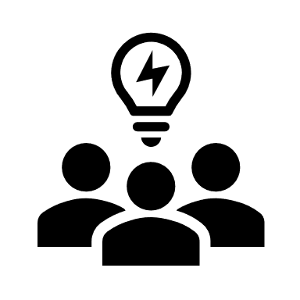
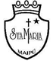
GUÍA DE AUTOAPRENDIZAJE Nº23 HISTORIA
4ºBÁSICO
Objetivo de aprendizaje (OA11): Distinguir algunos actores de la organización política y democrática de Chile, como presidente, ministros, senadores, diputados y alcaldes, considerando las instituciones en las que ejercen y cómo son nombrados o elegidos.
VER RECURSOS

Link video explicativo: https://youtu.be/4tF9Rw2Q5CA
Correo en caso de dudas: lissette.vasquez@colegiosantamariademaipu.cl

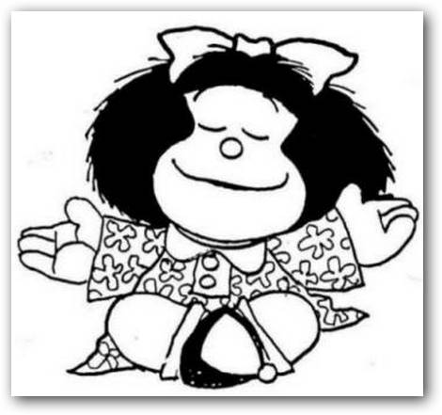
- Lee las siguientes preguntas y comenten en familia.

- ¿Qué autoridades de la organización política y democrática de Chile conoces? Nómbrenlos.
- ¿Sabes la labor de algunas de las autoridades mencionadas en la pregunta anterior?
- ¿Sabes lo que significa sufragio?

- Analiza el siguiente esquema sobre la organización política y democrática en Chile y revisa tu respuesta.

Poderes del Estado: | Principales autoridades: | Instituciones: | Funciones:
Poder ejecutivo | Presidente Ministros  Intendentes  Gobernador  Alcalde. | Presidencia de la República  Gobierno central  Región  Provincia  Comuna. | Dirigir y administrar el país, la región, provincia y comuna, respectivamente.
Poder legislativo | Diputados senadores | Parlamento o Congreso Nacional. | Crear, discutir y aprobar las leyes de la nación.
Poder judicial | Jueces | Tribunales de justicia | Administrar justicia y aplicar la ley.
- Utilizando la información del esquema anterior completa el siguiente texto.
- Además, puedes apoyarte de la cápsula o texto de estudio.
La principal autoridad del poder ejecutivo en Chile es _______________________, quien es elegido democráticamente y apoyado directamente por los_____________________ en su función de dirigir y gobernar el país.
En la región, después del presidente de la República, la principal autoridad de gobierno es el ____________________, en la provincia el __________________ y en el municipio el __________________, todos ellos apoyan y desarrollan la gestión del gobierno a nivel territorial. Estas autoridades se establecen democráticamente, principalmente a través del sufragio o voto popular, pero en el caso de los ministros, intendentes y gobernadores, se hace a través del nombramiento o designación presidencial.
Pertenecen al poder legislativo los diputados y senadores, quienes son elegidos de manera democrática formando el __________________, ellos se encargan de discutir y aprobar las __________________, lo cual constituye su principal función.
El poder judicial, tiene como principal autoridad a los_________________, que son nombrados para administrar la justicia de acuerdo con las leyes, función que desempeñan en los________________________.

- ¿Cuáles son los poderes en que se divide el Estado chileno? Píntalos.  Político  Judicial  Estatal  Legislativo  Ejecutivo | - ¿Cuáles de las siguientes autoridades son elegidas democráticamente a través del sufragio o voto popular? Píntalas.  Diputados  Intendente  Ministros  Presidente  Alcaldes
- ¿Cuáles de las autoridades descritas son nombradas o designadas por una autoridad mayor? píntalas.

Intendentes
Gobernadores
Senadores
Ministros
Alcaldes

- 5. Completa el mapa conceptual sobre actores de la organización política y democrática de Chile, clasificando si son elegidas o designadas.

Autoridades designadas
Autoridades elegidas

A través de:
____________________
A través de:
____________________

Tales como:
Tales como:

____________________________________________________________________________________________________________________________________________________________________________________________________________
____________________________________________________________________________________________________________________________________________________________________________________________________________

- Investiga en fuentes con la ayuda de un adulto, sobre la autoridad de tu comuna. Pegue una foto de ella y responda las preguntas.

Alcalde/sa de tu comuna
¿Cuál es el nombre?
___________________________________________

¿Cuándo fue elegido?
___________________________________________

¿Cuándo terminan sus funciones?
___________________________________________

Foto aquí

Síntesis de la clase
